Сделай прививку от гриппа – защити себя и своих близких.
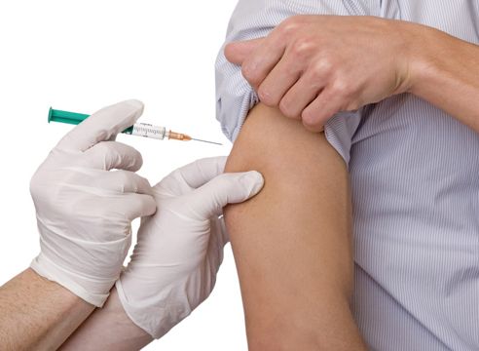
Грипп и острые респираторные инфекции занимают ведущее место в структуре заболеваемости населения, составляя более 80% от всех регистрируемых инфекционных заболеваний и нанося серьезный экономический ущерб как государству в целом, так и конкретным предприятиям, где регистрируется заболеваемость.
На сегодняшний день по-прежнему основной научно обоснованной, экономически целесообразной и социально оправданной стратегией борьбы с гриппом является вакцинопрофилактика. Вакцинация существенно снижает не только заболеваемость, но и риск развития осложнений, тяжесть течения заболевания, смертность, и остается одним из наиболее эффективных средств профилактики гриппа.
Поскольку ожидаемый эффект проводимой вакцинации напрямую зависит от количества привитого населения, или, другими словами, от создаваемой иммунной прослойки, количество подлежащего прививкам населения ежегодно постепенно увеличивается, стремясь к рекомендованному ВОЗ и Министерством здравоохранения оптимальному уровню (не менее 40% все население и 40-75% работающие).
В настоящий момент в районе проходит кампания вакцинации против гриппа. Организациями здравоохранения Дятловского района привито 6135 человек (25,2% от количества населения или 60,3% от подлежащих прививкам против гриппа). Охват вакцинацией за счет средств республиканского бюджета составил 11,8% (привит 221 ребенок и 2655 взрослых), средства местного бюджета (исполком и УЗО) – 7,0% (привито 387 детей и 1327 взрослых), средства предприятий – 6,3% ( привито 1518 взрослых), за счет личных средств граждан привито 27 человек.

Учитывая опасность и коварность гриппа, поспешите защитить себя, детей и родных. Сделайте прививку от гриппа!

